Включение экранной лупы в Windows 10

Шаг 1: Активация функции

Для начала экранную лупу необходимо активировать, чтобы в дальнейшем заняться просмотром элементов или настроить ее под свои нужды. Выполняется это реализацией следующих действий:

- Откройте «Пуск» и перейдите в меню «Параметры».
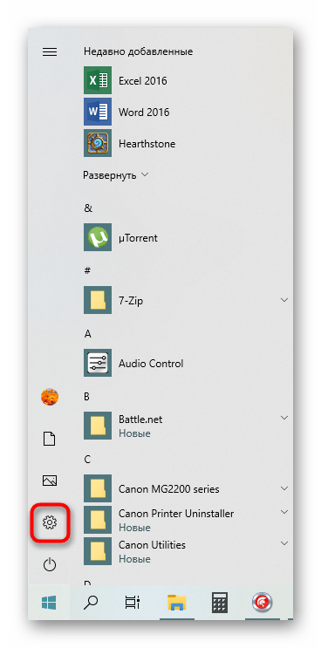

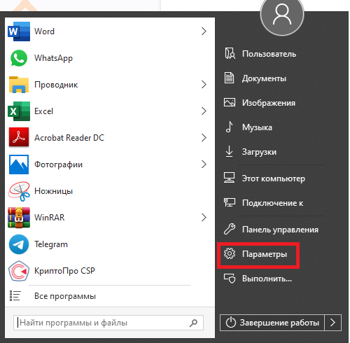

- Там вас интересует раздел «Специальные возможности».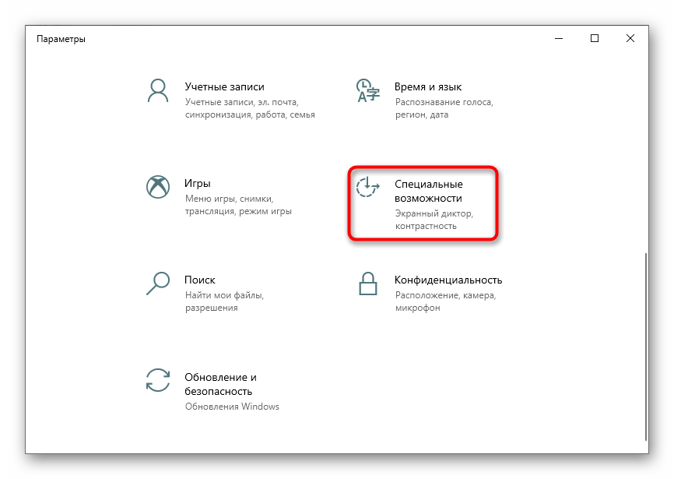
- Через левое меню переместитесь к категории «Экранная лупа».
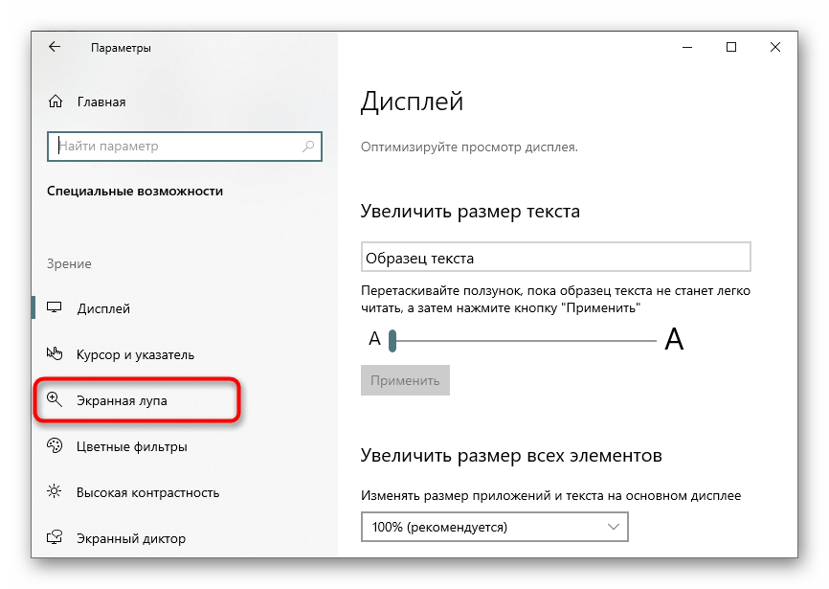

- Переместите ползунок, отвечающий за включение функции, в активное положение.
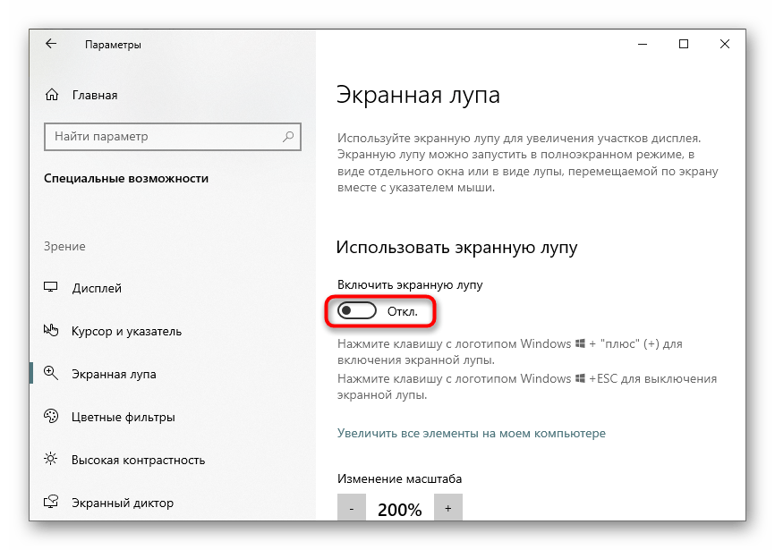
Примечание. Чтобы быстро включить лупу, нажмите клавишу Windows Wи ПЛЮС (+). Чтобы отключить лупу, нажмите клавишу с Windows W + ESC.

- На экране должно появиться окно под названием «Лупа», в котором происходит изменение масштабирования и переключение между видами.
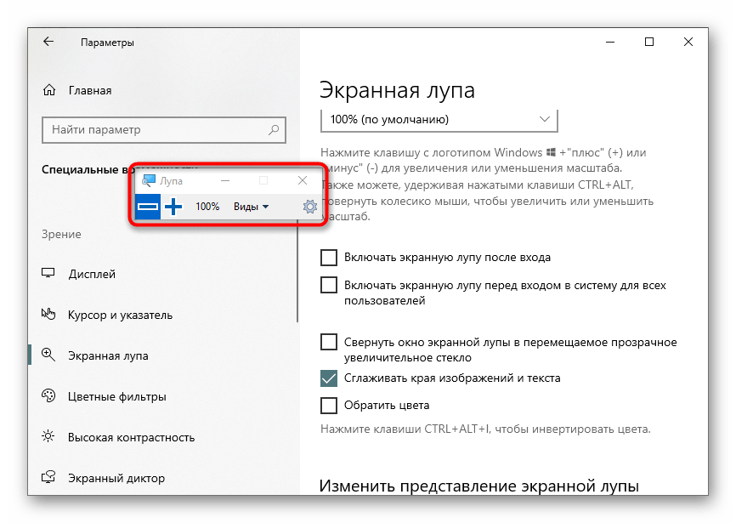
Теперь вы можете просматривать элементы в масштабируемом виде или увеличить конкретную область экрана с помощью активированного инструмента.

Шаг 2: Настройка экранной лупы

Важно отметить параметры, адаптирующие экранной лупы под себя. К настройкам можно перейти через нажатие кнопки в виде шестеренки в самом окне лупы или же снова открыв то меню, где производилась ее активация.

- Первый пункт отвечает за изменение размера. Нажимайте на плюс или минус, чтобы задать уровень масштабирования, с которым лупа будет увеличивать содержимое. Ниже находится выпадающее меню, где можно выбрать шаг этого масштабирования, то есть проценты, которые будут добавляться или уменьшаться за одно нажатие.

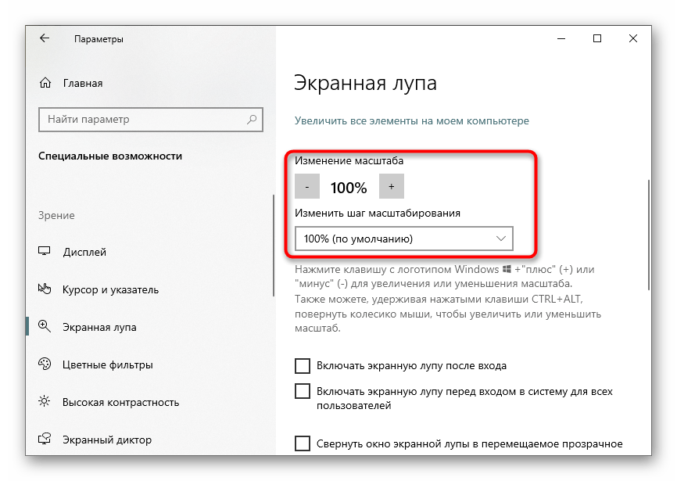

- Далее идут дополнительные параметры. Экранную лупу можно включить автоматически сразу же после входа в операционную систему или еще на этапе выбора пользователей. Доступно сворачивание окна в перемещаемое увеличительное стекло для удобства навигации по рабочему столу. По умолчанию активирована опция сглаживания краев, а также можно задать инверсию цветов.
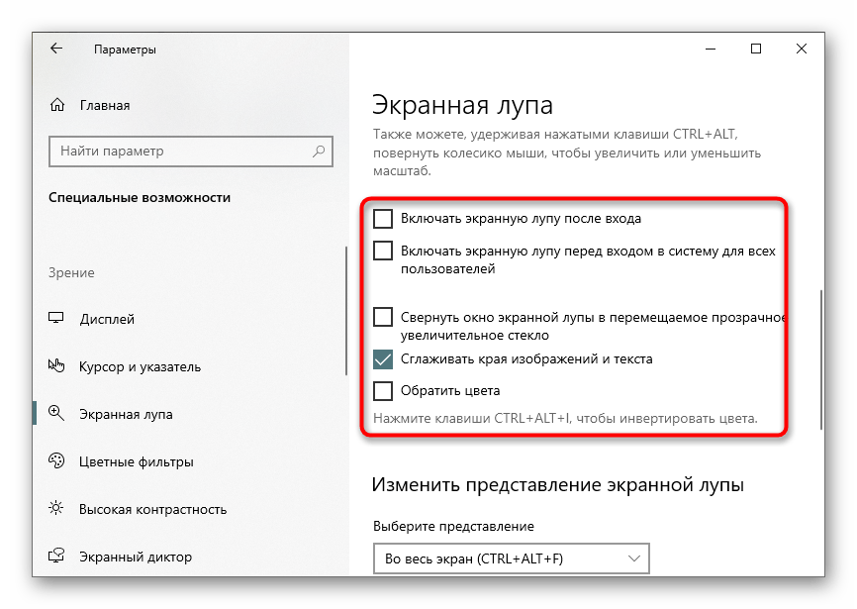
- Отдельная настройка доступна для режима «Лупа», о котором мы поговорим в следующем шаге. Пользователю предлагается выбрать размер, передвигая ползунок по высоте и ширине.
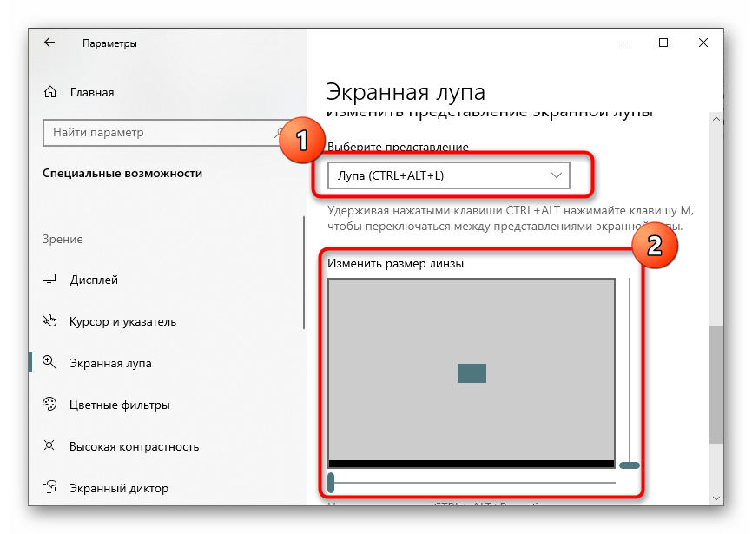
- После убедитесь в том, что настройки инструмента вам полностью подходят.
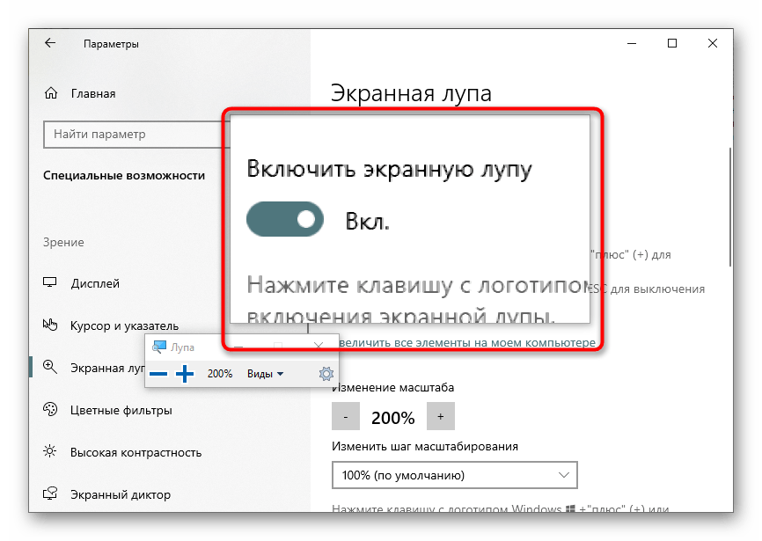
Шаг 3: Выбор представления

При включении и настройке экранной лупы можно было заметить, что она может работать в трех разных представлениях, переключаемых через меню или нажатием специально отведенных горячих клавиш. Давайте по очереди рассмотрим каждое доступно представление.
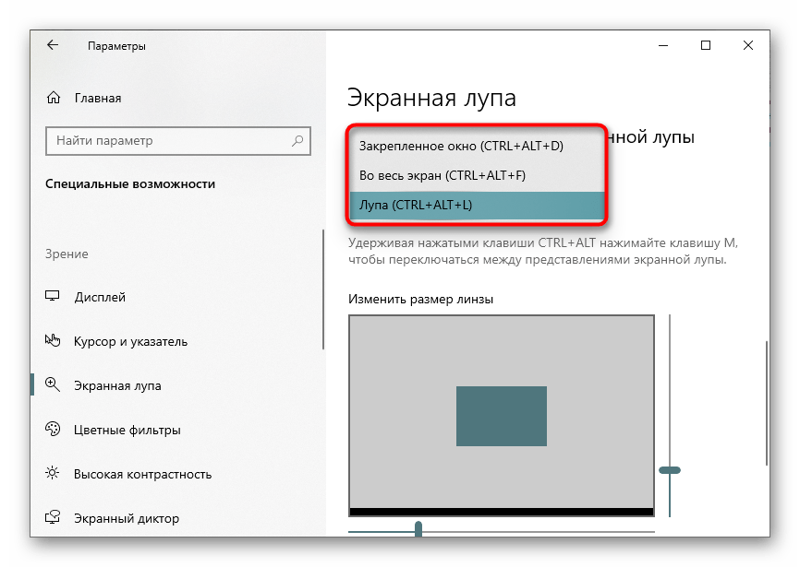
- Закрепленное окно (сочетание клавиш CTRL + ALT + D). Этот режим позволяет расположить на экране окно, в котором будут отображаться элементы в увеличенном виде с захватом вокруг курсора. Размер и положение этого окна редактируется точно так же, как любое другое.

- Во весь экран (сочетание клавиш CTRL + ALT + F). При активации этой опции экранная лупа действует на весь экран, а перемещение по нему происходит путем передвижения курсора. Это аналогия стандартного общего масштабирования, но иногда может оказаться удобнее.

- Лупа (сочетание клавиш CTRL + ALT + L). Ранее мы говорили о том, что этот режим настраивается. После его выбора появляется инструмент настройки размера области. При наведении курсора рядом будет появляться та самая область в увеличенном представлении.

Шаг 4: Обращение цветов

Инвертированные цвета могут привести к снижению нагрузки на глаза или сделать текст более удобочитаемым.

Чтобы включить обращение цветов экрана, нажмите клавиши CTRL+ALT+I. Черный цвет становится белым и наоборот, а другие цвета меняются в соответствии с этим.

Чтобы вернуть цвета в обычный режим, нажмите клавиши CTRL+ALT+I еще раз.

Использование экранной лупы для чтения

В Windows 10 есть множество встроенных специальных возможностей для слепых, дальтоников и людей с ослабленным зрением.

Сейчас объясним, как пользоваться экранной лупой для того, чтобы текст на экране читался вслух, а не только увеличивался.

НАЧАЛО РАБОТЫ

Включить экранную лупу
Для включения экранной лупы нажмите клавишу WindowsW + знак «плюс»(+). Чтобы отключить экранную лупу, нажмите клавишу Windows W + ESC.

Если вы предпочитаете пользоваться мышью, выберите Пуск > Параметры > Специальные возможности > Экранная лупа > Включить экранную лупу.

Начать чтение
- Чтобы начать чтение с текущего положения курсора, нажмите клавиши CTRL + ALT + ВВОД. Это сочетание клавиш также приостанавливает и возобновляет чтение.
- Другой способ запуска чтения: нажмите клавиши CTRL + ALT и, удерживая их нажатыми, щелкните левой кнопкой мыши там, откуда вы хотите начать чтение.

Чтобы остановить чтение, нажмите любую клавишу.
Совет. Чтобы прочитать только следующее предложение, нажмите клавиши CTRL + ALT + K. Чтобы прочитать только предыдущее предложение, нажмите клавиши CTRL + ALT + H.
ИЗМЕНЕНИЕ КЛАВИШИ – МОДИФИКАТОРА ЧТЕНИЯ

Клавиша-модификатор используется для запуска всех сочетаний клавиш, которые относятся к функции чтения экранной лупы. По умолчанию клавишей – модификатором сочетаний клавиш для функций чтения является сочетание клавиш CTRL + ALT. При желании вы можете изменить эту настройку в параметрах экранной лупы.

Примечание. Если вы также используете экранный диктор, не выбирайте те же клавиши, которые используете в сочетаниях клавиш для средства чтения с экрана. По умолчанию экранная лупа и экранный диктор используют различные клавиши.

Изменение клавиши – модификатора чтения с помощью мыши

- Выберите ПУСК > Параметры > Специальные возможности > Экранная лупа.

- Откройте раскрывающееся меню Выбор клавиши-модификатора и выберите вариант, который хотите использовать.

Изменение клавиши-модификатора чтения с помощью клавиатуры и экранного диктора
- Нажмите клавишу Windows W + Ctrl + M , чтобы открыть окно параметров экранной лупы.
- Нажмите клавишу TAB, пока не услышите "Чтение, выбор клавиши-модификатора" после выбранного варианта.
- Нажмите клавишу ВВОД , чтобы открыть меню, и воспользуйтесь клавишами "Стрелка вверх" и "Стрелка вниз" для перехода к нужному варианту, а затем нажмите клавишу ВВОД , чтобы выбрать его и закрыть меню.

КОМАНДЫ УПРАВЛЕНИЯ ЧТЕНИЕМ ВСЛУХ С ПОМОЩЬЮ ЭКРАННОЙ ЛУПЫ
Клавиша | Действие
Клавиша Windows + знак "плюс" (+) | Включение экранной лупы
Запуск, приостановка и возобновление чтения | Клавиша-модификатор + ВВОД
Остановка чтения | Любая клавиша
Чтение от положения указателя мыши | Клавиша-модификатор + левая кнопка мыши
Чтение предыдущего предложения | Клавиша-модификатор + H
Чтение следующего предложения | Клавиша-модификатор + K

СОЧЕТАНИЯ КЛАВИШ ДЛЯ ИСПОЛЬЗОВАНИЯ СПЕЦИАЛЬНЫХ ВОЗМОЖНОСТЕЙ WINDOWS

Сочетания клавиш для специальных возможностей упрощают работу с компьютером при использовании клавиатуры или вспомогательных устройств.

Клавиши | Действие
Клавиша Windows+Знак "плюс" (+) | Включение экранной лупы
Клавиша Windows +ESC | Выключение экранной лупы
Windows клавиша с логотипом + знак "плюс" (+) или "минус" (-) | Увеличение или уменьшение масштаба при включенной экранной лупе
CTRL+ALT+прокрутка с помощью колеса мыши | Увеличение и уменьшение масштаба с помощью колеса прокрутки мыши
Клавиша Windows+CTRL+M | Открытие параметров экранной лупы
CTRL+ALT+клавиши со стрелками | Сдвиг в направлении нажатых клавиш со стрелками
CTRL+ALT+I | Обращение цветов
CTRL+ALT+F | Переключение в полноэкранный режим
CTRL+ALT+L | Переключение в режим увеличения
CTRL+ALT+D | Переключение в режим закрепления
CTRL+ALT+M | Циклическое переключение между режимами
CTRL+ALT+R | Изменение размера линзы мышью
SHIFT+ALT+клавиши со стрелками | Изменение размера линзы с помощью клавиатуры
CTRL+ALT+ПРОБЕЛ | Быстрый просмотр всего рабочего стола при использовании полноэкранного режима

Дополнительные сочетания клавиш для использования специальных возможностей
Клавиши | Действие
SHIFT справа (с последующим удержанием в течение восьми секунд) | Включение и отключение фильтрации ввода
ALT слева + SHIFT слева + PRINT SCREEN | Включение и отключение высокой контрастности
ALT слева + SHIFT слева + NUM LOCK | Включение и отключение управления указателем мыши
SHIFT пять раз | Включение и отключение залипания клавиш
NUM LOCK (с последующим удержанием в течение пяти секунд) | Включение и отключение озвучивания переключений
CTRL+E | Открытие поиска (в большинстве приложений)
Клавиша Windows +A | Открытие quick Параметры
Клавиша Windows+CTRL+С | Включение или отключение цветовых фильтров
Клавиша Windows +H | Открытие голосового ввода
Windows клавиша с логотипом + ALT+H | Перемещение фокуса клавиатуры к диалоговом оку вводу голоса
Клавиша Windows+CTRL+N | Открытие параметров экранного диктора
Клавиша Windows+CTRL+S | Включение распознавания речи Windows
Клавиша Windows+CTRL+O | Включение экранной клавиатуры
Клавиша Windows +U | Открытие Параметры
Windows клавиша с логотипом + W | Открытие мини-приложения

